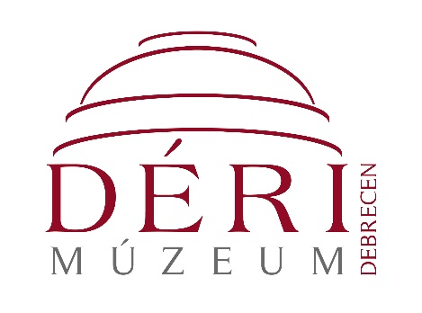
Pályázati felhívás
A Déri Múzeum tematikus RAJZPÁLYÁZATOT hirdet a középiskolás korosztály számára kreatív rajzok készítésére, amelyek alapján egy „mesekönyvet” szeretnénk készíteni.
A debreceni Déri Múzeum a 100 évvel ezelőtt elhunyt névadójára, Déri Frigyesre emlékezik. Célunk, hogy mindazokat a helységet bevonjuk az emlékezésbe, amelyek Déri életének színterei voltak.
Déri Frigyes a nevelésének és a jó kereskedői vénájának köszönhetően selyemkereskedői vállalkozása révén jelentős vagyonra tett szert. A pénz azonban nemcsak a jómódú élethez kellett neki, hanem azért is, hogy megvalósítsa álmát: egy oktatómúzeum létrehozását. Olyan gyűjtemény kialakítására törekedett, amelynek darabjai jelentős tudományos értékkel rendelkeznek, s az emberi művelődés és civilizáció fejlődésének lenyomatai, vagyis alkalmasak arra, hogy a diákok érdeklődését fölkeltsék a történelem és a művészetek iránt. Terve már csak az 1924. október 27-i váratlan halála után valósult meg Debrecenben. A Déri Múzeum 1930. május 25-én országos jelentőségű ünnepség keretében nyitották meg, s azóta is várja a látogatókat.

Beküldési határidő: 2024. október 28.
Technika: Színes alkotások akvarell és/vagy akril festékkel, olajpasztell és/vagy porpasztell krétával. Ezen technikák külön-külön vagy egymást kiegészítve is alkalmazhatók.
Formátum: A technikának megfelelő papír/karton. Mérete A4 vagy A3, fekvő formátum.
Beküldés módja: Szkennelt (minimum 300dpi felbontásban, színhelyes kép) vagy nagyon jó minőségű fotó formájában (éles, nem pixeles, nem homályos, színhelyes kép) elektronikusan a sandor.zita@derimuzeum.hu vagy sajtos.anna@derimuzeum.hu címre. Bővebb információ: +36 20/542-9958.
Díjátadó: 2024. november 18. Déri Frigyes emlékére rendezett konferencia során. A díjazottak kiadványokban, múzeumpedagógiai foglakozásban és művészkellékekben részesülnek.
Az első helyezettek alkotásai a Déri Frigyes életét bemutató kiadványba is bekerülnek!

Téma: Déri Frigyes gyermekkora Bácskában
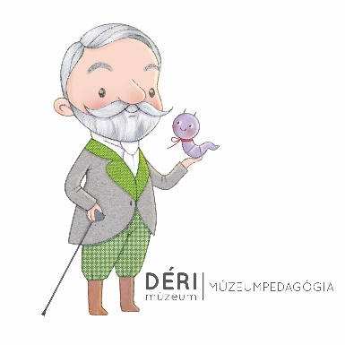
Déri Figyes 1852. december 10-én a délvidéki Bácsban született, zsidó családban. A kereskedő és földbérlő apa számára a Délvidéken, a Duna és a Tisza között megépülő Ferenc-csatorna jó lehetőséget kínált a családi vállalkozás fellendítésére. A bácskai csatornák megépítésével 150.000 hektár területet szabadítottak fel a mocsarak és lápok alól. A víz alól felszabaduló jó minőségű földeken kiváló búza termett. Déri Frigyes gyermekkorát itt, a búzamezők, az egyre jelentősebbé váló vízi-kereskedelmi csatorna és a nem messze fekvő bácsi vár környezetében töltötte. Édesapjával sokszor járták be lovaskocsival a környéket.

